PRZE-26

|  |  |
| --- | --- |
| BUG |  |
|  |  |

1. Dar click en la opcion IMPRIMIR

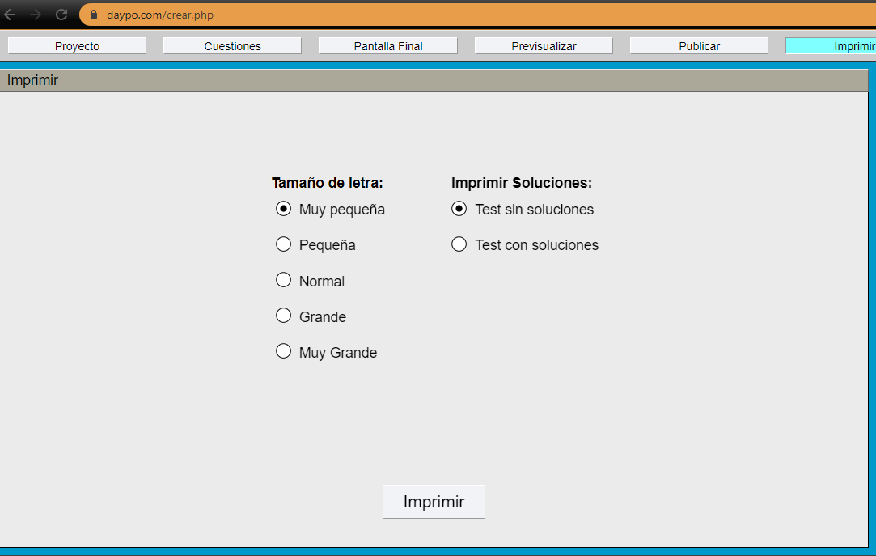

1. Escoger la opcion para el Tamaño de la letra

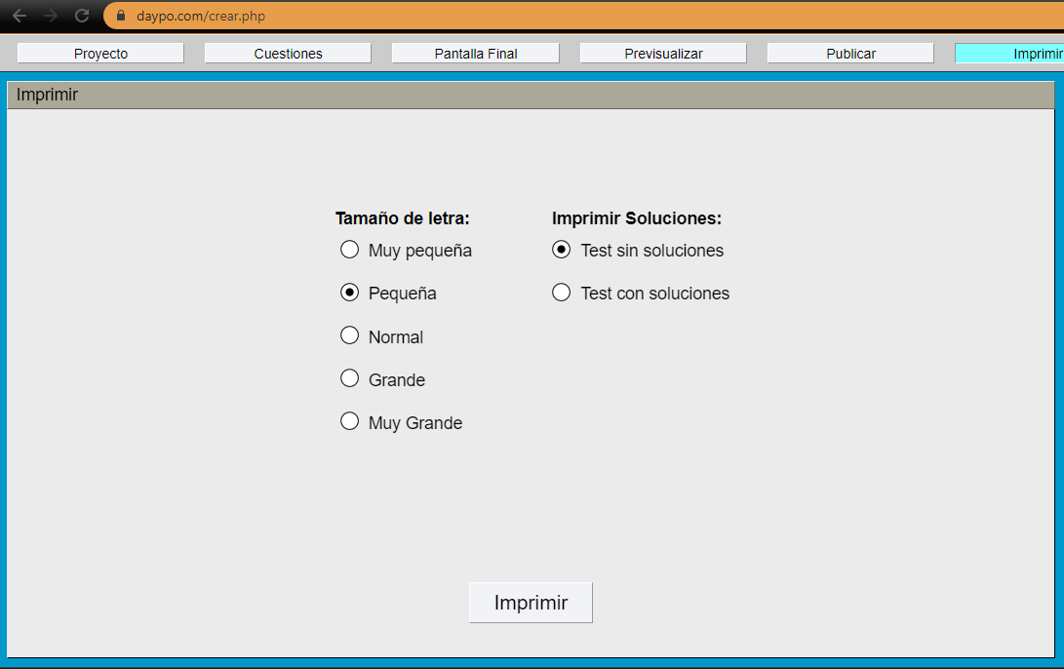

1. Escoger la opcion para Imprimir Soluciones



1. Oprimir el boton inferior Imprimir

